**Oleksandr Kutaiev, Lv-269.ATQC**

**Task #1**

**Mozilla Thunderbird: Desktop Email Client**

Для тестування я обрав функцію додавання нової електронної скриньки в поштовому клієнті Mozilla Thunderbird. Вікно з функцією додавання нової електронної скриньки зображено на рис.1:

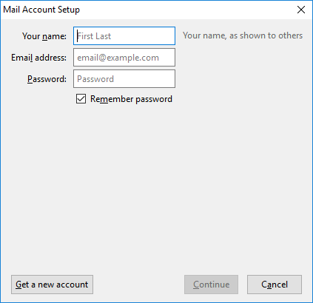

Рис.1. Функція додавання нової електронної скриньки

в поштовому клієнті Mozilla Thunderbird.

Сформуємо деякі вимоги до даної функції:

1. Поля “Your name” та “Password” можуть містити у собі будь-який символ, але не можуть бути пустими.
2. Поле “Email address” повинно містити коректний адрес поштового ящика, не може починатись та закінчуватись символом “.”, повинно містити лише один знак “@” та не може містити керуючих символів таких як “#/|\;”, може складатись з символів “a-zA-Z0-9@_.+”.
3. Форма повинна в режимі реального часу перевіряти введені дані, та блокувати кнопку “Continue”, за умови, що вище зазначені вимоги не виконуються.

Перш за все, виконаємо етап проведення димового (smoke) тестування для функції додавання нової електронної скриньки:

1. Запустимо Mozilla Thunderbird та виберемо пункт Create a new account -> Email.
2. У вікні Mail account setup, що з’явилося, коректно заповнимо поля “Your name”, “Email address” та “Password” та виконаємо перехід на наступну сторінку за допомогою кнопки “Continue”.
3. Оберемо IMAP в якості вхідного поштового сервера, та SMTP в якості вихідного поштового сервера. Переглянемо згенеровані налаштування для цих серверів, натиснемо кнопку “Done”, для завершення додавання нової електронної скриньки.
4. Через короткий проміжок часу, поштовий клієнт Mozilla Thunderbird завантажить список повідомлень з раніше доданого поштового сервера.

Отже, димове (smoke) тестування функції додавання нової електронної скриньки в поштовому клієнті Mozilla Thunderbird успішно завершено, тобто ми в змозі перейти до повного тестування функції додавання нової електронної скриньки.

Проведемо функціональне тестування методом “black-box”, використаємо техніку “Стани переходів” (State transition), зображення якої розміщене на рис. 2:

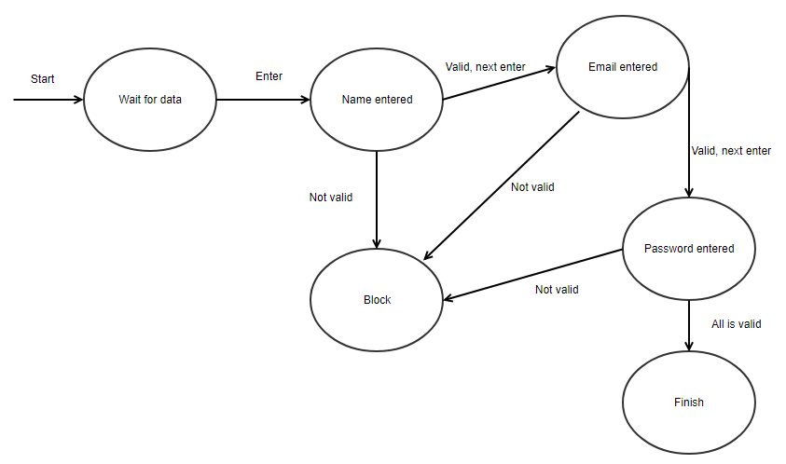

Рис.2. Стани переходів

Як можна зауважити, в разі заповнення будь-якого поля невірним чином, форма додавання нової електронної скриньки перейде в блокований стан.

Аналогічно, скористаємось технікою “Таблиці рішень” (Decision tables), табл. 1:

Таблиця 1

|  |  |  |  |  |  |  |  |  |
| --- | --- | --- | --- | --- | --- | --- | --- | --- |
| **Причини** | R1 | R2 | R3 | R4 | R5 | R6 | R7 | R8 |
| Your name | - | + | - | - | + | - | + | + |
| Email address | - | - | + | - | + | + | - | + |
| Password | - | - | - | + | - | + | + | + |
| **Дія** |  |  |  |  |  |  |  |  |
| Заблокувати | + | + | + | + | + | + | + | - |

В разі заповнення хоча б одного поля неправильно (знак “-”) форма заблокується (знак “+”) поки помилка не буде виправлена, і навпаки — в разі заповнення усіх 3 полів коректно – форма залишиться в розблокованому стані.

Для проведення тесту коректності поля “Email address” скористаємось технікою “Тестові випадки” (Test case). Спершу визначимо позитивні тестові випадки, розмістимо їх у табл.2:

Таблиця 2

|  |  |
| --- | --- |
| Ввести | Очікуваний результат |
| email@domain.com | Ввід коректний |
| firstname.lastname@domain.com | Ввід коректний |
| email@subdomain.domain.com | Ввід коректний |
| firstname+lastname@domain.com | Ввід коректний |
| email@123.123.123.123 | Ввід коректний |
| 1234567890@domain.com | Ввід коректний |
| email@domain-one.com | Ввід коректний |
| _______@domain.com | Ввід коректний |
| email@domain.name | Ввід коректний |
| email@domain.co.jp | Ввід коректний |
| firstname-lastname@domain.com | Ввід коректний |

Створимо негативні тестові випадки, розмістимо їх в табл.3:

Таблиця 3

|  |  |
| --- | --- |
| Ввести | Очікуваний результат |
| email | Ввід некоректний |
| #@%^%#$@#$@#.com | Ввід некоректний |
| @domain.com | Ввід некоректний |
| <email@domain.com> | Ввід некоректний |
| email.domain.com | Ввід некоректний |
| email@domain@domain.com | Ввід некоректний |
| .email@domain.com | Ввід некоректний |
| email@domain.com. | Ввід некоректний |
| email.@domain.com | Ввід некоректний |
| email..email@domain.com | Ввід некоректний |
| email@domain | Ввід некоректний |
| email@domain.#.com | Ввід некоректний |

Виконавши вище наведені тестові випадки, ми зможемо протестувати найбільш поширені варіанти використовуваних поштових адрес.

Таким чином, розроблені вище тестові підходи для тестування функції додавання нової електронної скриньки в поштовому клієнті Mozilla Thunderbird дозволяють максимально охопити тестований функціонал.

**Task # 2**

**Thermos testing**

В якості тестування об’єкта, мною було обрано термос для зберігання гарячих напоїв. Перш за все, сформулюємо основні вимоги до термоса, зауважу, що в загальному випадку ці вимоги можна віднести до будь-якого звичайного термоса:

1. Здатність зберігати тепло напою максимально довго.
2. Герметичність.
3. Зручність у користуванні.
4. Присутність кріплення.

Отже, візьмемо до уваги звичайний термос, з металевою колбою, основне призначення якого – максимально довге зберігання напоїв. Виконаємо димове (smoke) тестування термоса:

1. Візьмемо в руки закритий термос. Оглянемо термос на предмет наявності на ньому герметично закритої кришки.
2. Відкоркуємо термос, проведемо короткий огляд його середини на предмет чистої порожнини.
3. Візьмемо деяку ємність гарячої рідини, наприклад, води, та влиємо всю ємність в термос.
4. Герметично закоркуємо термос, та залишимо його на деякий час.
5. Через деякий час відкоркуємо термос, та переконаємось, що температура води все ще висока.

Таким чином, димове (smoke) тестування підтвердило спроможність термоса виконувати його базові функції. Перейдемо до більш детального тестування термоса на відповідність вимогам та критеріям.

Перш за все, проведемо системне тестування на основі вимог (requirements based testing):

1. Візьмемо в руки термос, прокрутимо його на 360 ̊, оглянувши його зовнішньо зі сторони, перевернемо його на 360 ̊, впевнимось, що знизу та зверху усе в порядку, а в середині нічого не шумить.
2. Перевіримо, чи присутнє кріплення на термосі, для кріплення до сумки чи одежі.
3. Перевіримо, чи присутня кришечка на термосі, відкрутимо та закрутимо її, впевнившись, що усе проходить максимально гладко, а також те, чи кришка закручується до кінця.
4. Перевернемо термос на 180 ̊, дном знизу вверх, оцінимо герметичність термосу на предмет витоку води через отвір, закритого кришкою.
5. Проведемо тестування термосу на предмет відповідності стандарту, визначимо об’єм термоса, влиємо води за температури 100 ℃, залишимо герметично закритим термос на 12 чи 24 годин. Визначимо температуру води та порівняємо її з ДСТУ.

Проведемо тест на предмет зручності використання (usability testing):

1. Візьмемо в руки термос, оцінимо спроможність тримати його в руці, перевіримо на предмет висковзування, оцінимо його вагу. Влиємо в термос води, заповнивши таким чином усю ємність термоса, закриємо його, і знову оцінимо комфортність тримання його в руці.
2. Влиємо в термос води за температури 100 ℃. Залишимо термос на годину. Через годину візьмемо термос в руки, оцінимо зовнішню температуру коробки термоса, на дотик повинен бути максимум теплим.
3. Оцінимо зручність користування кришкою, які зусилля потрібно докладати для закорковування та розкорковування термоса. Також перевіримо чи не являється кришка з слизькою оболочкою для закорковування і як це може вплинути на якість закорковування та розкорковування.
4. Покладемо термос на слизьку поверхню, оцінимо чи ковзає термос на цій поверхні. Спробуємо оцінити ймовірність його перекидання при поштовху в вертикальному положенні.
5. Перевіримо, чи потрібно знімати кришку термоса для споживання рідини, чи для цього передбачений спеціальний отвір в кришці. Оцінимо зручність використання цього отвору.
6. В разі присутності кріплення для транспортування, закріпимо термос, оцінимо якість та зручність перенесення термоса за допомогою кріплення.

Виконаємо над термосом тестування навантаження (performance testing):

1. Стиснемо в руках пустий термос, в закоркованому та відкоркованому станах. Перевіримо чи після стиснення термоса, кришка прилягає все ще повністю в закоркованому стані.
2. Кинемо пустий термос з висоти 1.5 м. на відносно м’яку поверхню (наприклад, на паркет з м’якої породи дерева). Оцінимо стан термоса після кидка. Повторимо теж саме, але при киданні на тверду поверхню – на бетон, чи асфальт. Також оцінимо стан термоса після кидка. Очікується наявність царапин на корпусі в першому випадку, чи невеличкі вм’ятини в другому випадку, з повним збереженням функціоналу термоса. Також, в результаті кидка, кришка повинна все ще щільно прилягати до основи термоса.
3. Наберемо в термос рідини, заповнивши повністю об’єм термоса, закоркуємо герметично термос. Виконаємо струшування термоса в руці. Поставимо термос на тверду поверхню, та штовхнемо його. Виконаємо кидання термоса на тверду поверхню з висоти 1.5 м., оцінимо якість прилягання кришки до основи термоса після кидка та загальний стан термоса.
4. В разі присутності кріплення для транспортування, закріпимо термос до одягу, спробуємо підстрибнути, різко присісти, перекотитись. Оцінимо стан кріплення термосу після вищезазначених дій, також звернемо увагу чи залишився термос прикріпленим після цих дій, чи відкріпився.
5. Влиємо в термос води за температури 100 ℃, герметично закриємо на 5 хвилин. Вилиємо воду з термосу, кинемо льоду на 5 хвилин. Вилучимо лід з термосу, та знову залиємо води за температури 100 ℃. Перевіримо внутрішню стінку термосу на предмет пошкоджень.

Також можна провести закриті та відкриті альфа і бета тести шляхом роздачі термосів розробникам та майбутнім користувачам, зібрати їх відгуки та оцінити отримані результати на предмет відповідності очікуванням.

Отже, після успішного проведення вище зазначених тестів, даний термос можна вважати як таким, що відповідає усім вимогам, та може бути запущеним у широке виробництво.